نام و نام خانوادگی | محمد پویا افشاری – علیرضا اسمعیل زاده
شماره دانشجویی | 810198351-810198577
تاریخ ارسال گزارش | ۱۴۰۱.۰۷.۰۱

 | به نام خدا  دانشگاه تهران  دانشکده‌ مهندسی برق و کامپیوتر | 
درس شبکه‌های عصبی و یادگیری عمیق
تمرین اول

فهرست
پاسخ 1. شبکه عصبی Mcculloch-Pitts 4
۱-۱. نمایشگر 7-segment 4
۱-۱-۱. وظیفه 4
۱-۱-۲. معماری مدل 4
۱-۱-۳. اضافه کردن کتابخانه های مورد نیاز 4
۱-۲. شبکه عصبی یک لایه 4
۱-۲-۱. معماری 5
۱-۲-۲. Forward Propagation 5
۱-۲-۳. 5
۱-۳. شبکه عصبی دو لایه 6
۱-۳-۱. معماری 6
۱-۳-۲. کد های این بخش 6
پاسخ ۲ – آموزش شبکه های Adaline و Madaline 7
۱-۲. Adaline 7
۱-۲-۱. رسم داده ها و آموزش مدل 7
۱-۲-۲. عنبیه Versicolour 12
۲-۲. Madaline 13
۲-۲-۱. توضیح الگورتیم های MRI و MRII 13
۲-۲-۲. پیاده سازی Madaline 16
۲-۲-۳. بررسی نمودار های حاصل شده بر اساس تعداد ایپاک های متفاوت 23
پاسخ ۳ – خوشه بندی با استفاده از Autoencoder 24
۱-۳-۱. ایجاد شبکه عمیق اتوانکدر 24
۱-۳-۲. آموزش اتوانکدر 26
۱-۳-۳. خوشه بندی با استفاده از مدل K-Means 28
پاسخ ۴ –شبکه‌ی Multi-Layer Perceptron 29
۱-۴-۱. وظیفه 29
۱-۴-۲. پیش پردازش 29
. ۱-۴-۲-۱. کد های مربوط به این بخش 29
۱-۴-۳. شبکه Teacher 33
. ۱-۴-۳-۱. کد های مربوط به این بخش 33
. ۱-۴-۳-۲. Logit 35
۱-۴-۴. شبکه Student 35
. ۱-۴-۴-۱. کد های مربوط به این بخش 35
۱-۴-۵. Knowledge Distillation 38
۱-۴-۵-۱. کد های مربوط به این بخش 38
۱-۴-۵-۱. کد های مربوط به این بخش 38
. ۱-۴-۵-۲. تعداد پیشبینی های غلط misclassifications مدل Student بخش قبل روی داده های آزمون را با مدل Student فعلی مقایسه کرده و نتیجه را گزارش کنید 39
. ۱-۴-۵-۳. Accuracy هر دو مدل Student روی داده های train در طول اموزش را روی یک نمودار و در کنار هم رسم کرده و توزیح بدهید knowledge distillation چه تاثیراتی داشته است 39

شکل‌ها
شکل 1. عنوان تصویر نمونه 4

پاسخ 1. شبکه عصبی Mcculloch-Pitts

۱-۱. نمایشگر 7-segment
۱-۱-۱. وظیفه
در این مساله باید به کمک نرون های مک کلانژ پیتز مساله تشخیص اعداد بین 6 تا 9 را حل کنیم. در بخش اول این مساله را بدون لایه مخفی و در بخش دوم با یک لایه مخفی انجام میدهیم.

۱-۱-۲. معماری مدل
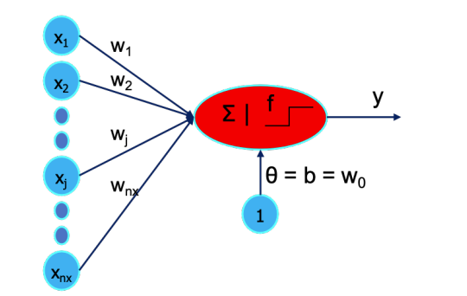
شکل 1. معماری مدل Mcculloch pits
درصورتی که در این حالت Theta = 0 برابر threshold در نظر گرفته بشود به ازای خروجی هر نرون خواهیم داشت:

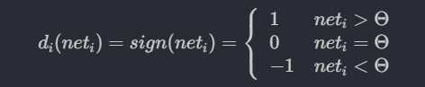
شکل 2. فرمول محاسبه فعال شدن نرون Mcculoch pits

وزن و بایاس هر نورون خروجی با توجه به ضریب آنها در معادله خط تنظیم می شود.
۱-۱-۳. اضافه کردن کتابخانه های مورد نیاز
import numpy as np
import pandas as pd

۱-۲. شبکه عصبی یک لایه
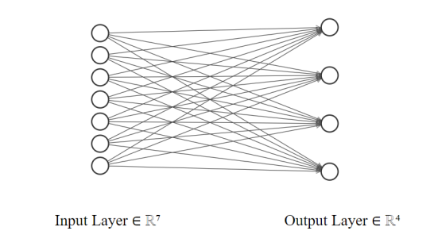
۱-۲-۱. معماری
شکل 3. مدل شبکه طراحی شده بدون لایه مخفی

۱-۲-۲. Forward Propagation
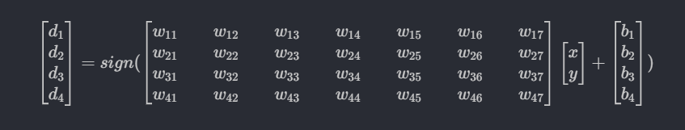
۱-۲-۳. کد های این بخش
شکل 4. Forward Propagation
ایجاد شبکه عصبی
class NeuralNetwork:
def __init__(self, weights, threshold):
self.weights = weights
self.threshold = threshold

def forward(self, inputs):
# mult = np.sign(np.dot(self.weights, x) + self.biases)
mult = sum(w * x for w, x in zip(self.weights, inputs))
result = self.activate(mult)
return result

def activate(self, mult) -> bool:
return 1 if mult >= self.threshold else 0

تعیین وزن و بایاس و threshold:
# Define the weights and biases based on the settings you provided
weights_Q6 = [2, -9, 2, 2, 2, 2, 2] # Weight vector for O1 (6)
weights_Q7 = [1, 1, 1, -10, -10, -10, -10] # Weight vector for O2 (7)
weights_Q8 = [1, 1, 1, 1, 1, 1, 1] # Weight vector for O3 (8)
weights_Q9 = [1, 1, 1, 1, -10, 1, 1] # Weight vector for O4 (9)

threshold_Q6 = 7
threshold_Q7 = 3
threshold_Q8 = 7
threshold_Q9 = 6

ورودی:
inputs = [[1, 0, 1, 1, 1, 1, 1], # Weight vector for O1 (6)
[1, 1, 1, 0, 0, 0, 0], # Weight vector for O1 (7)
[1, 1, 1, 1, 1, 1, 1], # Weight vector for O1 (8)
[1, 1, 1, 1, 0, 1, 1] # Weight vector for O1 (9)
]

تست خروجی:

Neuron1 = NeuralNetwork(weights_Q6, threshold_Q6)
Neuron2 = NeuralNetwork(weights_Q7, threshold_Q7)
Neuron3 = NeuralNetwork(weights_Q8, threshold_Q8)
Neuron4 = NeuralNetwork(weights_Q9, threshold_Q9)

for i in range(4):
print([Neuron1.forward(inputs[i]),
Neuron2.forward(inputs[i]),
Neuron3.forward(inputs[i]),
Neuron4.forward(inputs[i])
]
)

[1, 0, 0, 0]
[0, 1, 0, 0]
[0, 0, 1, 0]
[0, 0, 0, 1]
۱-۳. شبکه عصبی دو لایه
۱-۳-۱. معماری
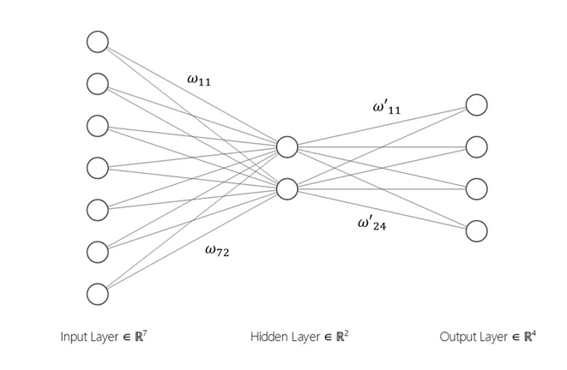
با در نظر گرفتن دو نرون برای لایه مخفی مطابق شکل زیر داریم:
شکل 5. مدل طراحی شده برای شبکه با یک لایه مخفی
۱-۳-۲. کد های این بخش
استفاده از شبکه قبلی با اضافه کردن نود های لایه مخفی و تغییر مقادیر شبکه
# Threshold
th_layer1 = 4
# Weights:
weights_hidden_1 = [1, 1, 0, 0, 0, 1, 1]
weights_hidden_2 = [0, 0, 1, 1, 1, 0, 1]

Hidden_neuron_1 = NeuralNetwork(weights_hidden_1, th_layer1)
Hidden_neuron_2 = NeuralNetwork(weights_hidden_2, th_layer1)

# Threshold
final_th1 = 1
final_th2 = 0
final_th3 = 2
final_th4 = 1
# Weights
weights_final_1 = [-1, 1]
weights_final_2 = [-1, -1]
weights_final_3 = [1, 1]
weights_final_4 = [1, -1]

final_neuron_1 = NeuralNetwork(weights_final_1, final_th1)
final_neuron_2 = NeuralNetwork(weights_final_2, final_th2)
final_neuron_3 = NeuralNetwork(weights_final_3, final_th3)
final_neuron_4 = NeuralNetwork(weights_final_4, final_th4)

بررسی و تست خروجی
for i in range(4):

output_hidden = [Hidden_neuron_1.forward(inputs[i]),
Hidden_neuron_2.forward(inputs[i])
]

print([final_neuron_1.forward(output_hidden),
final_neuron_2.forward(output_hidden),
final_neuron_3.forward(output_hidden),
final_neuron_4.forward(output_hidden)
])

[1, 0, 0, 0]
[0, 1, 0, 0]
[0, 0, 1, 0]
[0, 0, 0, 1]

پاسخ ۲ – آموزش شبکه های Adaline و Madaline

۱-۲. Adaline

۱-۲-۱. رسم داده ها و آموزش مدل
مدل معماری:
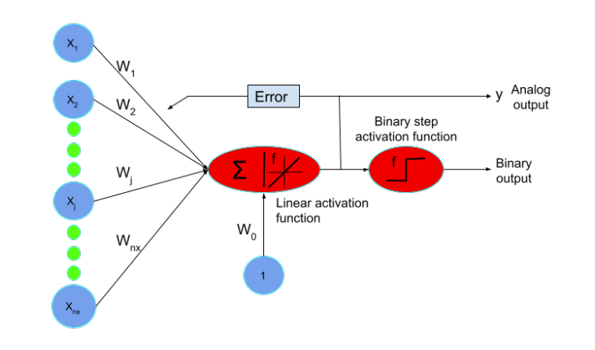
شکل 6. مدل طراحی شده برای Adaline
الگوریتم یادگیری Adaline:
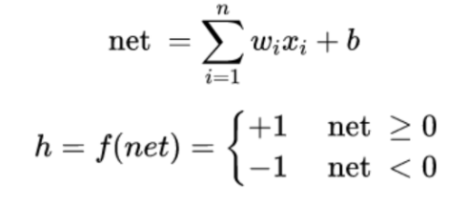
شکل 7. فرمول محاسبه تابع فعال ساز و خروجی هر نورون Adaline

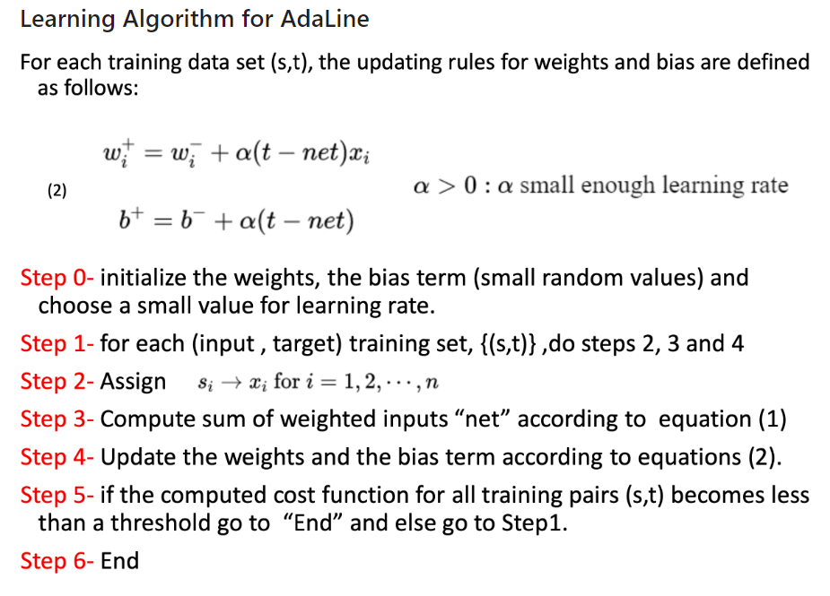
شکل 8. الگوریتم پیاده سازی Adaline

کد اضافه کردن کتابخانه های مورد نیاز
from sklearn import datasets
import numpy as np
import pandas as pd
import matplotlib.pyplot as plt

کد افزودن مجموعه داده های عنبیه
# Load the Iris dataset
iris = datasets.load_iris()

# Access the features and target
X = iris.data # Features
y = iris.target # Target

کد ترسیم داده ها
# Create a scatter plot for Sepal length vs. Sepal width
plt.scatter(X[y == 0][:, 0], X[y == 0][:, 1],
label="Setosa", c="r", marker="o")
plt.scatter(X[y == 1][:, 0], X[y == 1][:, 1],
label="Versicolor", c="g", marker="x")
plt.scatter(X[y == 2][:, 0], X[y == 2][:, 1],
label="Virginica", c="b", marker="s")

# Add labels and a legend
plt.xlabel("Sepal Length (cm)")
plt.ylabel("Sepal Width (cm)")
plt.legend(loc="upper right")

# Show the plot
plt.title("Scatter Plot of Iris Sepal Length vs. Sepal Width")
plt.show()
پراکندگی داده ها در دو بعد:

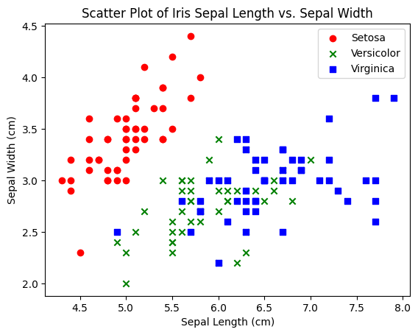
شکل 9. نمودار پراکندگی داده ها در دو بعد

کد استخراج دو ویژگی اول (Sepal-width Sepal-lenght) و تبدیل لیبل های 0 به 1-
# Using only the first 2 features (Sepal length and Sepal width)
X = iris.data[:100, [0, 1]]
y = iris.target[:100]
y = np.where(y == 0, -1, 1) # Setosa (-1) and Versicolor (1)
کد مدل Adaline براساس الگوریتم
# Adaline class
class Adaline:
def __init__(self, learning_rate=0.01, n_iterations=100):
self.learning_rate = learning_rate
self.n_iterations = n_iterations

def fit(self, X, y):
self.weights = np.zeros(1 + X.shape[1])
self.cost = []

for _ in range(self.n_iterations):
net = self.net_input(X)
errors = (y - net)
self.weights[1:] += self.learning_rate * X.T.dot(errors)
self.weights[0] += self.learning_rate * errors.sum()
cost = (errors**2).sum() / 2.0
self.cost.append(cost)

return self

def net_input(self, X):
return np.dot(X, self.weights[1:]) + self.weights[0]

def activation(self, X):
# Identity activation function
return self.net_input(X)

def predict(self, X):
return np.where(self.activation(self.net_input(X)) >= 0.0, 1, -1)

کد آموزش مدل بر اساس ضریب یادگیری 0.0001 و تعداد ایپاک های 600 و ترسیم نمودار تغییرات خطا

# Initialize and train the Adaline model
learning_rate = 0.0001
n_iterations = 600
adaline = Adaline(learning_rate, n_iterations)

# Fit the model to the training data
adaline.fit(X, y)

# Plot the error after each epoch
plt.plot(range(1, len(adaline.cost) + 1), adaline.cost, marker='o')
plt.xlabel('Epochs')
plt.ylabel('Error')
plt.title(
'Adaline - Learning rate {} and {} iterations'.format(learning_rate, n_iterations))
plt.show()

نمودار تغییرات خطا
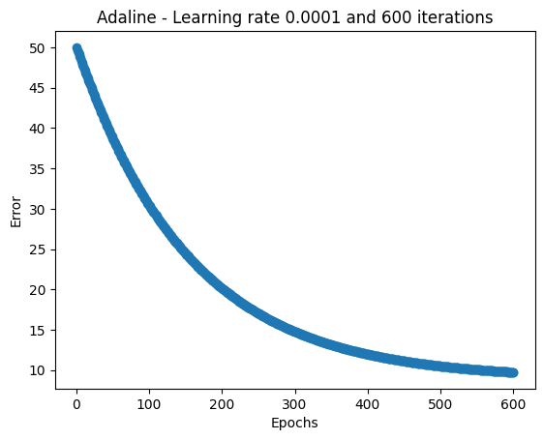
شکل 10. نمودار تغییرات خطا برای جداسازی عنبیه Setosa

۱-۲-۲. عنبیه Versicolour
کد جداسازی عنبیه versicolour و non-versicolour لیبل عنبیه مورد نظر را -1 در نظر می گیرم و با همان ضریب یادگیری و تعداد ایپاک مدل را آموزش میدهیم

iris = datasets.load_iris()
# Using only the first 2 features (Sepal length and Sepal width)
X = iris.data[50:150, [0, 1]]
y = iris.target[50:150]
y = np.where(y == 1, 1, -1) # Versicolor (1) and Non-Versicolor (-1)

# Initialize and train the Adaline model
learning_rate = 0.0001
n_iterations = 600
adaline = Adaline(learning_rate, n_iterations)

# Fit the model to the training data
adaline.fit(X, y)

# Plot the error after each epoch
plt.plot(range(1, len(adaline.cost) + 1), adaline.cost, marker='o')
plt.xlabel('Epochs')
plt.ylabel('Error')
plt.title(
'Adaline - Learning rate {} and {} iterations'.format(learning_rate, n_iterations))
plt.show()

نمودار تغییرات خطا
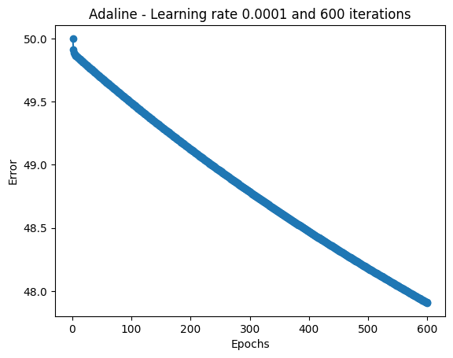
شکل 11. نمودار تغییرات خطا برای جداسازی عنبیه Versicolour

خیر، با توجه به نمودار تغییرات خطا بخش الف و ب همان طور که مشخص است خطا در بخش ب حدود ۵۰ درصد است که در مقایسه با بخش الف که زیر ۱۰ درصد است مقدار قابل توجهی است و نشان دهنده آن است که versicolour به دلیل همبستگی بسیار زیاد با verginica جداپذیری بسیار پایینی دارد.

۲-۲. Madaline

۲-۲-۱. توضیح الگورتیم های MRI و MRII

الگوریتم یادگیری MRI
شکل اصلی آموزش Madaline که در سال 1960 توسط هاف و ویدو معرفی شد می گوید فقط وزن های Adaline تنظیم می شود و واحدهای خروجی ثابت هستند.

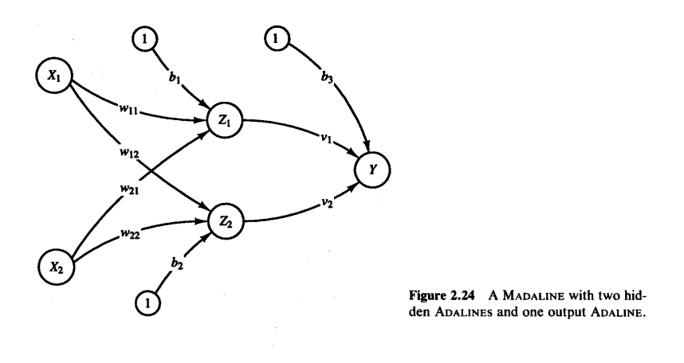
شکل ۱۲. مدل معماری Madaline
وزن‌های v1، v2 و بایاس b3 که وارد واحد خروجی Y می‌شوند، به‌گونه‌ای تعیین می‌شوند که پاسخ واحد Y1 باشد اگر سیگنالی که از Z1 یا Z2 یا هر دو دریافت می‌کند 1 باشد و زمانی که Z1 و Z2 -1 باشد. هر دو هستند.
وزن های Y عبارتند از:
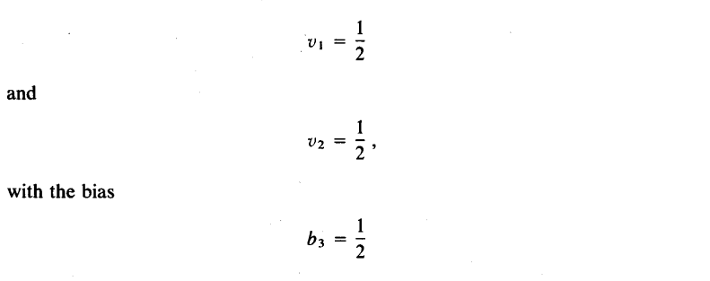
شکل ۱۳. بایاس و وزن های نورون خروجی Madaline

وزن‌های آدالین اول (w11 و w21) و وزنه‌های لایه پنهان دوم آدالین (w12 و w22) طبق الگوریتم تنظیم می‌شوند.
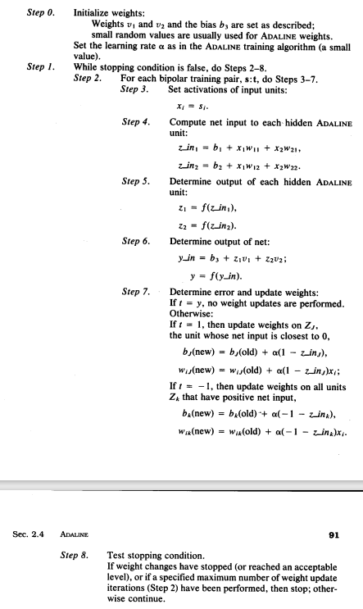
شکل ۱۴. الگوریتم به روزرسانی وزن ها MRI

الگوریتم یادگیری MRII
در این الگوریتم که در سال ۱۹۸۷ توسط Baxter, Winter, Widow معرفی شد همه ی وزن ها را تنظیم می کند.
الگوریتم زیر برای به روزرسانی وزن ها است:
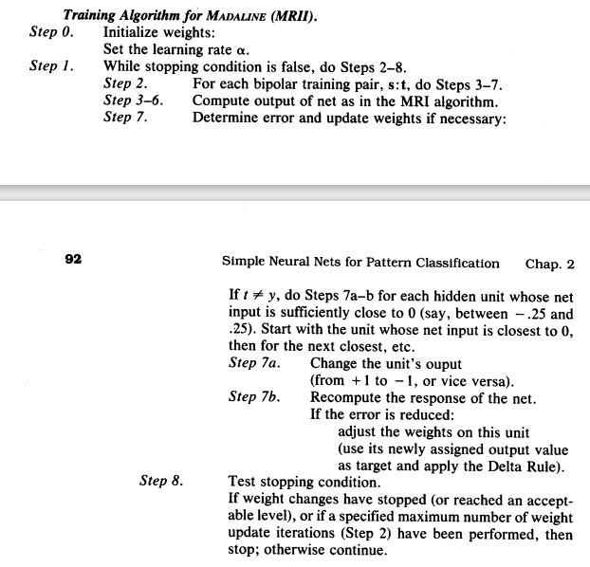
شکل ۱۵. الگوریتم به روزرسانی وزن ها MRII

۲-۲-۲. پیاده سازی Madaline

کد افزودن کتابخانه ها
import matplotlib.pyplot as plt
from sklearn.model_selection import train_test_split
from sklearn.datasets import make_moons
from sklearn.metrics import accuracy_score
import copy
کد افزودن دیتاست و دسته بندی به دیتای آموزش و تست
X_moons, Y_moons = make_moons(n_samples=500, noise=0.1, random_state=42)

X_train_moons, X_test_moons, Y_train_moons, Y_test_moons = train_test_split(X_moons,
Y_moons, test_size=0.5, random_state=3)

کد ترسیم نمودار داده ها
plt.scatter(X_moons[Y_moons == 0][:, 0], X_moons[Y_moons == 0][:, 1], color='red',
label='Class 0')
plt.scatter(X_moons[Y_moons == 1][:, 0], X_moons[Y_moons == 1][:, 1], color='blue',
label='Class 1')
plt.xlabel('Feature 1')
plt.ylabel('Feature 2')
plt.legend()
plt.title("Moon-shaped Dataset")
plt.show()

نمودار پراکندگی داده ها
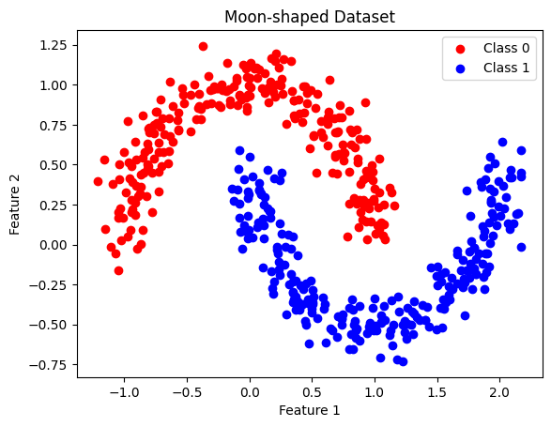
شکل ۱۶. نمودار پراکندگی داده ها

کد پیاده سازی مدل Madaline
class Madaline:
def __init__(self, num_l, n_iter=500, learning_rate=0.001):
self.n_iter = n_iter
self.learning_rate = learning_rate
np.random.seed(100)
self.weights = np.random.rand(num_l, 2)
self.v = [1] * num_l
self.b = np.random.rand(num_l, 1)
self.b2 = num_l - 1

def fit(self, X, Y):
count = 0
self.cost_ = []

for _ in range(self.n_iter):
old_weights = copy.deepcopy(self.weights)

for x, label in zip(X, Y):
z_in = np.array([np.matmul(x, self.weights.T)]).T + self.b
z = np.heaviside(z_in, 1) * 2 - 1
y_in = np.dot(np.squeeze(z), np.squeeze(self.v)) + self.b2
y = np.heaviside(y_in, 1) * 2 - 1

if y != label:
if label == 1:
z_j = max(z_in)
ind = np.where(z_in == z_j)
self.weights[ind, :] = self.weights[ind, :] + \
self.learning_rate * (1 - z_in[ind]) * np.array(x)
self.b[ind] = self.b[ind] + \
self.learning_rate * (1 - z_in[ind])
else:
ind = [i for i, x in enumerate(z_in) if x > 0]
for indice in ind:
self.weights[indice, :] = self.weights[indice, :] + \
self.learning_rate * \
(-1 - z_in[indice]) * np.array(x)
self.b[indice] = self.b[indice] + \
self.learning_rate * (-1 - z_in[indice])

self.cost_.append(self.error(self.predict(X), Y))

if np.all((self.weights - old_weights) < 0.0001) and _ > 10:
count += 1
if count > 10:
print("Total iterations with",
len(self.b), "lines:", _ + 1)
break

def predict(self, X):
y = []
for x in X:
z_in = np.array([np.matmul(x, self.weights.T)]).T + self.b
z = np.heaviside(z_in, 1) * 2 - 1
y_in = np.dot(np.squeeze(z), np.squeeze(self.v)) + self.b2
y.append(np.heaviside(y_in, 1) * 2 - 1)
return y

def error(self, net, t):
self.err = ((t - net) ** 2).sum() / 2.
return self.err

کد تغییر لیبل از 0 به -1 و تغییر داده های آموزش و تست

# Change label=0 to label=-1
Y_moons[Y_moons == 0] = -1

# Change X_train_moons, X_test_moons, Y_train_moons, Y_test_moons based on lable=-1
X_train_moons, X_test_moons, Y_train_moons, Y_test_moons = train_test_split(X_moons,
Y_moons, test_size=0.5, random_state=3)

کد آموزش و گرفتن خروجی از مدل Madaline براساس تعداد ایپاک های ۳، ۵ و ۸ و ترسیم نمودار تغییرات خطا و خطوط جداکننده Madaline

import matplotlib.pyplot as plt

neuron_counts = [3, 5, 8]

for i in range(len(neuron_counts)):
# Define Madaline with a different number of hidden layer neurons
madaline = Madaline(neuron_counts[i], learning_rate=0.001)

# Fit Madaline on X_train and Y_train
madaline.fit(X_train_moons, Y_train_moons)

#predict x_test with madaline model
pred = madaline.predict(X_test_moons)

# Calculate Madaline model accuracy
from sklearn.metrics import accuracy_score
acc = accuracy_score(pred, Y_test_moons) # Assuming you have Y_test_moons
print("Accuracy of prediction for", neuron_counts[i], "neurons is:", acc)

# Plot the moon shapes on the first plot
# Plot the lines produced by the Madaline model on the same plot
for i in range(neuron_counts[i]):
plt.axline((0, float(-madaline.b[i] / madaline.weights[i][1])), slope=-madaline.weights[i][0] / madaline.weights[i][1], color="r", linestyle='dashed')
plt.scatter(X_moons[:,0], X_moons[:,1], c=['b' if y == 1 else 'r' for y in Y_moons.reshape(-1)])
plt.title('Moon-shaped Dataset')
plt.xlim([-2, 2]) # Adjust the x-axis limits as needed
plt.ylim([-2, 2]) # Adjust the y-axis limits as needed
plt.show()

# Plot the loss (error) on the second plot
plt.plot(madaline.cost_)
plt.title('Loss')
plt.xlabel('Epoch')
plt.ylabel('Error')
plt.grid()
# Set the x and y limits for the second plot
plt.xlim([0, len(madaline.cost_)]) # Adjust the x-axis limits for the loss plot
plt.ylim([0, max(madaline.cost_)]) # Adjust the y-axis limits for the loss plot
plt.show()

Accuracy of prediction for 3 neurons is: 0.888

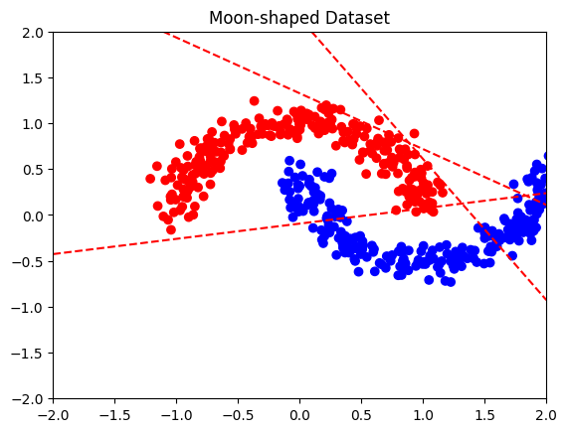
شکل ۱۷. خروجی مدل با ۳ نورون
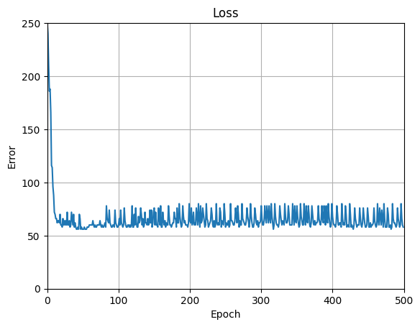
شکل ۱۸. نمودار تغییرات خطا با ۳ نورون

Accuracy of prediction for 5 neurons is: 0.888

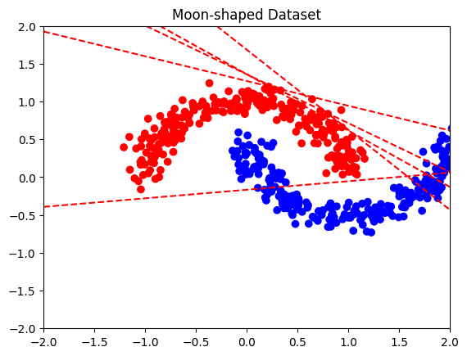
شکل ۱۹. خروجی مدل با ۵ نورون

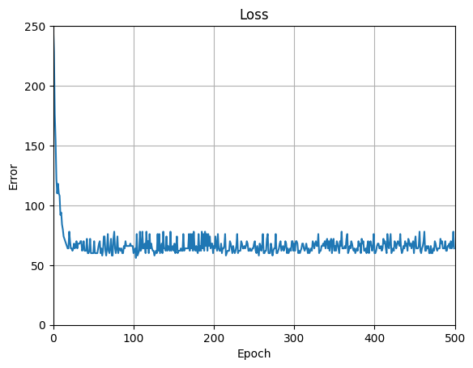
شکل ۲۰. نمودار تغییرات خطا با ۵ نورون
Accuracy of prediction for 8 neurons is: 0.892

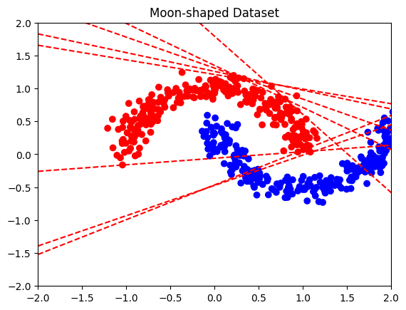
شکل ۲۱. خروجی مدل با ۸ نورون
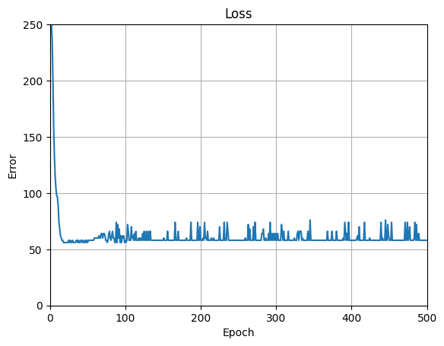
شکل ۲۲. نمودار تغییرات خطا با ۸ نورون

۲-۲-۳. بررسی نمودار های حاصل شده بر اساس تعداد ایپاک های متفاوت

به دلیل شکل پراکندگی داده ها نمی توان آن را با یک چند ضلعی محدود کرد به همین دلیل نزدیک ترین شکل برای جداسازی ۳ خط است بر أساس خروجی نمودار های تغییرات خطا هر سه نمودار نوسان های بسیار زیادی دارند که نشان دهنده آن است که پراکندگی برای مدل Madaline ایده آل نیست و با افزایش تعداد نورون ها به تعداد ایپاک کمتری نیازمندیم و در صورت کاهش نیافتن ایپاک توان محاسباتی بیشتری مصرف می کنیم همچنین دچار overfit می شویم .

پاسخ ۳ – خوشه بندی با استفاده از Autoencoder

۱-۳-۱. ایجاد شبکه عمیق اتوانکدر
مدل پیشنهای:
شکل زیر شمای کلی شبکه عمیق اتوانکدر را نشان می دهد. در این روش دو مرحله وجود دارد آموزش مدل و سپس خوشه بندی، در مرحله آموزش اتوانکدر با دو بخش encoder و decoder با داده های آموزشی آموزش می بیند برای آموزش داده های دو بعدی به آرایه یک بعدی تبدیل می شوند و برای کاهش ابعاد به اتوانکدر داده میشوند اتوانکدر سعی می کند تا تصویر ورودی را بازسازی کند. در مرحله خوشه بندی داده های تست به encoder داده می شود تا ویژگی های آن استخراج شود سپس خروجی ان را به مدلK-Means می دهیم تا خوشه بندی را برای ما انجام دهد. در این روش با کاهش ابعاد به اطلاعات کلیدی باری خوشه بندی بهتر میرسیم.
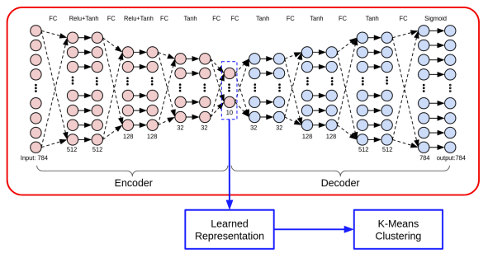
شکل ۲۳. مدل پیشنهادی مقاله

کد افزودن کتابخانه ها
#import libraries
import keras
from keras.layers import Input, Dense
from keras.models import Model
from keras.datasets import mnist
import numpy as np
import matplotlib.pyplot as plt
from keras.optimizers import Adam
import keras.backend as K

کد دانلود و دسته بندی دیتای MNIST به دیتای آموزشی و تستی به همراه لیبل ها
#download dataset
(images_train, label_train),(images_test,label_test) = mnist.load_data()
Downloading data from https://storage.googleapis.com/tensorflow/tf-keras-datasets/mnist.npz
11490434/11490434 [==============================] - 0s 0us/step
کد ترسیم ۵ داده از دیتاست
#show mnist dataset
import random
class_names = ['0', '1', '2', '3', '4',
'5', '6', '7', '8', '9']
plt.figure(figsize=(10,10))

rand_list=[]
for i in range(5):
rand_list.append(random.randint(0,60000))
print(rand_list)

j=0
for i in rand_list:
plt.subplot(5,5,j+1)
plt.xticks([])
plt.yticks([])
plt.imshow(images_train[i])
j=j+1
plt.show()
۵ داده با لیبل های متفاوت از دیتاست
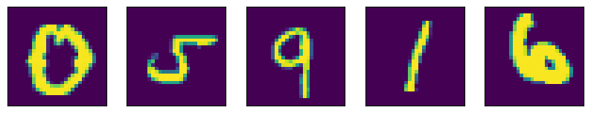
شکل ۲۴. ۵ داده از دیتاست MNIST

کد اسکیل کردن داده ها بین ۰ و ۱
#data normalization
train_images = images_train.astype('float32')/255
test_images = images_test.astype('float32')/255

train_images = train_images.reshape((len(train_images), np.prod(train_images.shape[1:])))
test_images = test_images.reshape((len(test_images), np.prod(test_images.shape[1:])))

کد مدل Autoencoder
#auto_encoder
input_size = 784 #input size
hidden_size1 = 512 #Number of neurons in the first layer
hidden_size2 = 128 #Number of neurons in the second layer
hidden_size3 = 32 #Number of neurons in the third layer
latent_size = 10 #latent size

#encoder and decoder
input_img = Input(shape = (input_size,))
hidden_layer_1 = Dense(hidden_size1, activation = "relu")(input_img)
hidden_layer_2 = Dense(hidden_size2, activation = "tanh")(hidden_layer_1)
hidden_layer_3 = Dense(hidden_size3, activation = "tanh")(hidden_layer_2)
#latent space
latent_layer = Dense(latent_size)(hidden_layer_3)
hidden_layer_4 = Dense(hidden_size3, activation = "tanh")(latent_layer)
hidden_layer_5 = Dense(hidden_size2, activation = "tanh")(hidden_layer_4)
hidden_layer_6 = Dense(hidden_size1, activation = "tanh")(hidden_layer_5)
output_layer = Dense(input_size, activation = "sigmoid")(hidden_layer_6)

autoencoder = Model(input_img, output_layer)
#encoder model
encoder = Model(input_img, latent_layer)

۱-۳-۲. آموزش اتوانکدر
کد تعریف تابع خطا بر اساس فرمول ۶ مقاله و optimizer Adam با ضریب یادگیری 0.003
#compile the model
#fit the model with adam optimizer and binary cross entropy
def custom_loss(y_true, y_pred):
# Calculate the Mean Squared Error (MSE)
mse = K.mean(K.square(y_true - y_pred))

# Add regularization term: 0.00001 * MSE
custom_loss = mse + 0.00001 * mse

return custom_loss

custom_optimizer = Adam(learning_rate=0.003)
autoencoder.compile(optimizer=custom_optimizer, loss=custom_loss)

کد آموزش با ۵۰ ایپاک
#fit the model with 50 epochs
autoencoder.fit(train_images, train_images, epochs =50, shuffle = True, validation_data = (test_images, test_images))
Epoch 1/50
1875/1875 [==============================] - 23s 6ms/step - loss: 0.0355 - val_loss: 0.0238
Epoch 2/50
1875/1875 [==============================] - 8s 4ms/step - loss: 0.0228 - val_loss: 0.0212
Epoch 3/50
1875/1875 [==============================] - 9s 5ms/step - loss: 0.0205 - val_loss: 0.0195
Epoch 4/50
1875/1875 [==============================] - 7s 4ms/step - loss: 0.0195 - val_loss: 0.0185
Epoch 5/50
1875/1875 [==============================] - 8s 4ms/step - loss: 0.0189 - val_loss: 0.0184
Epoch 6/50
1875/1875 [==============================] - 8s 4ms/step - loss: 0.0184 - val_loss: 0.0182
Epoch 7/50
1875/1875 [==============================] - 8s 4ms/step - loss: 0.0181 - val_loss: 0.0185
Epoch 8/50
1875/1875 [==============================] - 8s 4ms/step - loss: 0.0179 - val_loss: 0.0176
Epoch 9/50
1875/1875 [==============================] - 8s 4ms/step - loss: 0.0178 - val_loss: 0.0174
Epoch 10/50
1875/1875 [==============================] - 8s 4ms/step - loss: 0.0175 - val_loss: 0.0173
Epoch 11/50
1875/1875 [==============================] - 8s 4ms/step - loss: 0.0173 - val_loss: 0.0173
Epoch 12/50
1875/1875 [==============================] - 8s 4ms/step - loss: 0.0172 - val_loss: 0.0173
Epoch 13/50
...
Epoch 49/50
1875/1875 [==============================] - 8s 4ms/step - loss: 0.0157 - val_loss: 0.0158
Epoch 50/50
1875/1875 [==============================] - 8s 4ms/step - loss: 0.0156 - val_loss: 0.0163
کد بررسی صحت عملکرد اتوانکدر
#predict test data with model
encoded_img = autoencoder.predict(test_images)
#Display actual test images and images made with model
n = 10
plt.figure(figsize=(20, 4))
for i in range(n):
# Original data
ax = plt.subplot(2, n, i + 1)
plt.imshow(test_images[i].reshape(28, 28))
plt.gray()
ax.get_xaxis().set_visible(False)
ax.get_yaxis().set_visible(False)
# Display reconstruction
ax = plt.subplot(2, n, i + 1 + n)
plt.imshow(encoded_img[i].reshape(28, 28))
plt.gray()
ax.get_xaxis().set_visible(False)
ax.get_yaxis().set_visible(False)
plt.show()
313/313 [==============================] - 1s 2ms/step
مقایسه تصاویر بازسازی شده توسط اتوانکدر و مقایسه آن با تصاویر اصلی
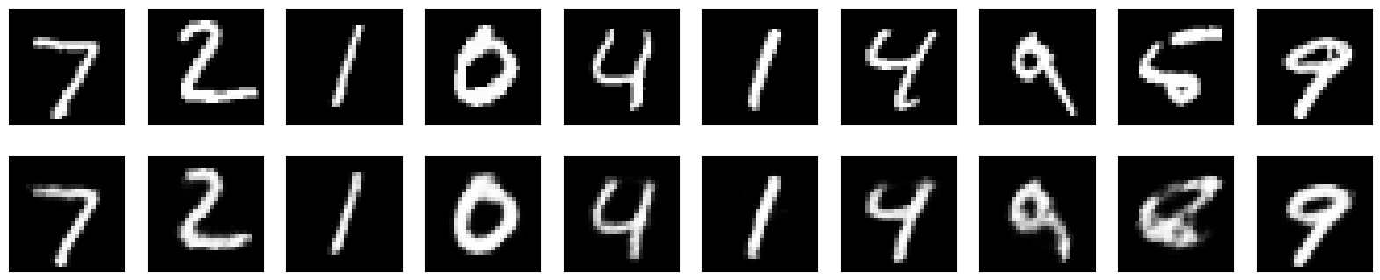
شکل ۲۵. تصاویر بازسازی شده توسط اتوانکدر

۱-۳-۳. خوشه بندی با استفاده از مدل K-Means

کد افزودن کتابخانه ها
from sklearn.cluster import KMeans

کد خروجی گرفتن از encoder
encoded_train = encoder.predict(train_images)
encoded_test = encoder.predict(test_images)
1875/1875 [==============================] - 3s 2ms/step
313/313 [==============================] - 1s 2ms/step
کد خوشه بندی با استفاده از K-Means
import numpy as np
n_clusters = 10

encoded_train_combined = np.column_stack((encoded_train, label_train))
encoded_test_combined = np.column_stack((encoded_test, label_test))
kmeans = KMeans(n_clusters=n_clusters, random_state=0)
kmeans.fit(encoded_train_combined)
cluster_labels_test = kmeans.predict(encoded_test_combined)

کد محاسبه دقت مدل
cluster_to_label_mapping = {}
for i in range(n_clusters):
cluster_indices = np.where(cluster_labels_test == i)[0]
true_labels = encoded_test_combined[cluster_indices, -1]
most_common_label = np.bincount(true_labels.astype(int)).argmax()
cluster_to_label_mapping[i] = most_common_label

predicted_labels_test = [cluster_to_label_mapping[cluster] for cluster in cluster_labels_test]
accuracy_test = accuracy_score(label_test, predicted_labels_test)
print(f"Test clustering accuracy: {accuracy_test * 100:.2f}%")
دقت مدل
Test clustering accuracy: 96.18%
کد محاسبه ARI (Adjusted Rand Index)
from sklearn.metrics import adjusted_rand_score

# Calculate the Adjusted Rand Index (ARI)
ari = adjusted_rand_score(label_test, predicted_labels_test)

print(f"Adjusted Rand Index (ARI): {ari:.4f}")

شاخص به دست آمده
Adjusted Rand Index (ARI): 0.9189

پاسخ ۴ –شبکه‌ی Multi-Layer Perceptron

۱-۴-۱. وظیفه
در این سوال به کمک یافته های شبکه‌ی طراحی شده‌ی MLP بر روی MNIST می‌پردازیم. همچنین در بخش آخر سوال از مدل پیشرفته تر Teacher برای Knowledge Distillation مدل ساده تر Student استفاده کرده و نتایج را بررسی میکنیم.

۱-۴-۲. پیش پردازش

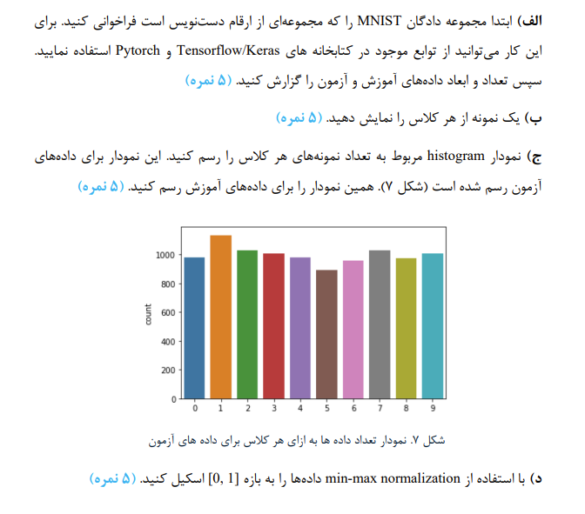
شکل ۲۶. فرایند های طی شده در انجام مرحله پیش پردازش داده ها

. ۱-۴-۲-۱. کد های مربوط به این بخش
اضافه کردن کتابخانه های مورد نیاز
import numpy as np
import pandas as pd
import matplotlib.pyplot as plt

# PyTorch for Deep Learning
import torch
import torch.nn as nn
import torch.optim as optim
import torchvision
import torchvision.transforms as transforms
from torch.utils.data import DataLoader

# TensorFlow and Keras for Deep Learning
import tensorflow as tf
from tensorflow import keras

# scikit-learn for clustering
from sklearn import datasets
from sklearn.cluster import KMeans
from sklearn.metrics import silhouette_score, adjusted_rand_score

import seaborn as sns
import torchvision

لود کردن دیتاست و خروجی dimention های test و train

transform = torchvision.transforms.Compose([torchvision.transforms.ToTensor()])

train_dataset = torchvision.datasets.MNIST(
root='./data', train=True, transform=transform, download=True)
train_loader = torch.utils.data.DataLoader(
train_dataset, batch_size=64, shuffle=True)

test_dataset = torchvision.datasets.MNIST(
root='./data', train=False, transform=transform, download=True)
test_loader = torch.utils.data.DataLoader(
test_dataset, batch_size=64, shuffle=False)
num_train_samples = len(train_dataset)
train_data_dimensions = train_dataset[0][0].shape

num_test_samples = len(test_dataset)
test_data_dimensions = test_dataset[0][0].shape

print("Training Data:")
print(f"Number of Samples: {num_train_samples}")
print(f"Data Dimensions: {train_data_dimensions}")

print("\nTest Data:")
print(f"Number of Samples: {num_test_samples}")
print(f"Data Dimensions: {test_data_dimensions}")

Training Data:
Number of Samples: 60000
Data Dimensions: torch.Size([1, 28, 28])

Test Data:
Number of Samples: 10000
Data Dimensions: torch.Size([1, 28, 28])
نمایش نمونه های هر کلاس

class_shown = {}

fig, axs = plt.subplots(1, 10, figsize=(15, 2))

for i in range(len(train_dataset)):
image, label = train_dataset[i]
label = int(label)
if label not in class_shown:
ax = axs[label]
ax.imshow(image[0], cmap='gray')
ax.set_title(f'Class {label}')
ax.axis('off')
class_shown[label] = True

if len(class_shown) == 10:
break

plt.show()
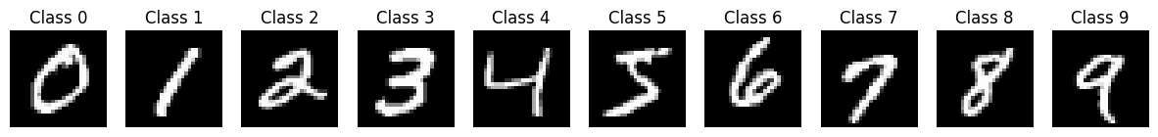
شکل ۲۷. نمونه از هر کلاس دیتاست MNIST
نمایش نمودار هیستوگرام داده های train و test
colors = ['blue', 'green', 'red', 'purple', 'orange',
'brown', 'pink', 'gray', 'olive', 'cyan']

def plot_class_histogram(dataset, title):
labels = [int(label) for _, label in dataset]
unique_labels = list(set(labels))

plt.figure(figsize=(10, 5))
for i, label in enumerate(unique_labels):
color = colors[i % len(colors)]
plt.hist(
[label for label in labels if label == unique_labels[i]],
bins=[unique_labels[i] - 0.5, unique_labels[i] + 0.5],
align='mid',
rwidth=0.8,
alpha=0.75,
edgecolor='black',
color=color,
label=f'Class {unique_labels[i]}'
)

plt.xticks(range(10))
plt.xlabel("Class")
plt.ylabel("Number of Samples")
plt.title(title)
plt.grid(axis='y', linestyle='--', alpha=0.7)
plt.legend(loc='best')

# Plot the histogram for the training data
plot_class_histogram(train_dataset, title="Training Data Class Distribution")
plt.show()

# Plot the histogram for the test data
plot_class_histogram(test_dataset, title="Test Data Class Distribution")
plt.show()

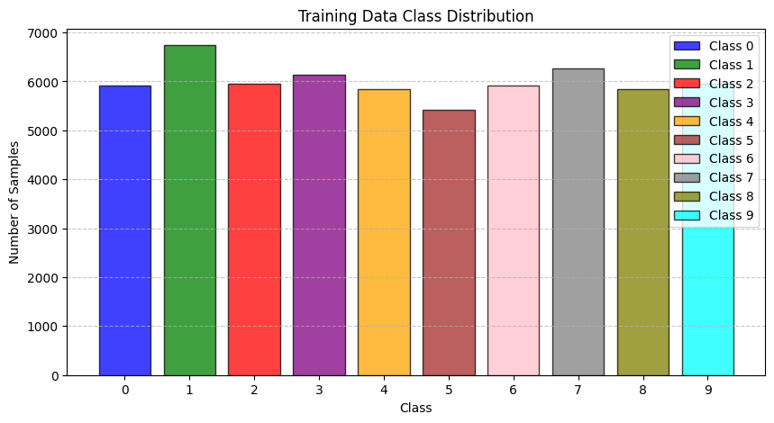
شکل ۲۸. توزیع داده های کلاس train
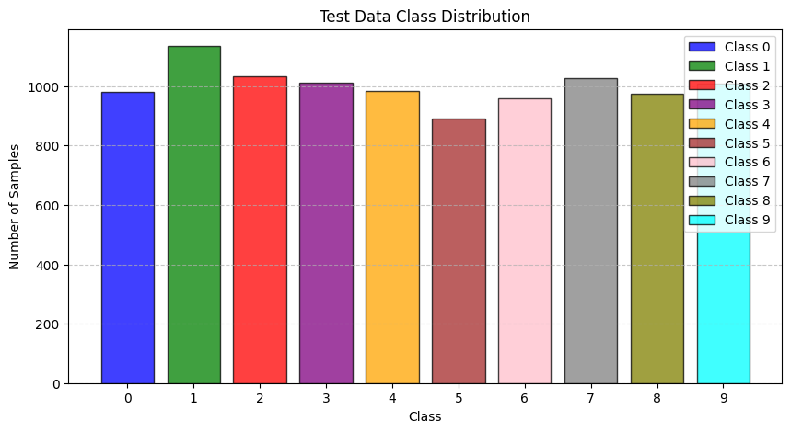
شکل ۲۹. توزیع داده های کلاس تست
نرمال کردن داده های با وسیله min max
transform = torchvision.transforms.Compose([
torchvision.transforms.ToTensor(),
torchvision.transforms.Lambda(
lambda x: (x - x.min()) / (x.max() - x.min()))
])

train_dataset_normalized = torchvision.datasets.MNIST(
root='./data', train=True, transform=transform, download=True)
train_loader_normalized = torch.utils.data.DataLoader(
train_dataset_normalized, batch_size=64, shuffle=True)

test_dataset_normalized = torchvision.datasets.MNIST(
root='./data', train=False, transform=transform, download=True)
test_loader_normalized = torch.utils.data.DataLoader(
test_dataset_normalized, batch_size=64, shuffle=False)

۱-۴-۳. شبکه Teacher

. ۱-۴-۳-۱. کد های مربوط به این بخش
معماری شبکه
class Teacher(nn.Module):
def __init__(self):
super(Teacher, self).__init__()
self.flatten = nn.Flatten()
self.fc1 = nn.Linear(784, 1024)
self.relu1 = nn.ReLU()
self.fc2 = nn.Linear(1024, 512)
self.relu2 = nn.ReLU()
self.fc3 = nn.Linear(512, 10)
self.relu3 = nn.ReLU()

def forward(self, x):
x = self.flatten(x)
x = self.fc1(x)
x = self.relu1(x)
x = self.fc2(x)
x = self.relu2(x)
x = self.fc3(x)
x = self.relu3(x)
return x

تنظیم پارامتر های مطرح شده در صورت سوالات به ازای rate یادگیری و batch و تعداد epoch
# Define loss function and optimizer
criterion = nn.CrossEntropyLoss()
optimizer = optim.SGD(teacher.parameters(), lr=0.01)

# Training parameters
batch_size = 32
num_epochs = 20

# Data loaders
train_loader = torch.utils.data.DataLoader(
train_dataset_normalized, batch_size=batch_size, shuffle=True)

# Lists to store training history
train_loss_history = []
train_accuracy_history = []

فرایند یادگیری

# Training loop
for epoch in range(num_epochs):
running_loss = 0.0
correct_predictions = 0
total_samples = 0

for inputs, labels in train_loader:
optimizer.zero_grad()
outputs = teacher(inputs)
loss = criterion(outputs, labels)
loss.backward()
optimizer.step()

running_loss += loss.item()
_, predicted = torch.max(outputs.data, 1)
total_samples += labels.size(0)
correct_predictions += (predicted == labels).sum().item()

train_loss = running_loss / len(train_loader)
train_accuracy = (correct_predictions / total_samples) * 100

train_loss_history.append(train_loss)
train_accuracy_history.append(train_accuracy)

print(
f'Epoch [{epoch + 1}/{num_epochs}] - Loss: {train_loss:.4f}, Accuracy: {train_accuracy:.2f}%')

Epoch [1/20] - Loss: 1.0104, Accuracy: 78.57%
Epoch [2/20] - Loss: 0.3451, Accuracy: 90.20%
Epoch [3/20] - Loss: 0.2825, Accuracy: 91.93%
Epoch [4/20] - Loss: 0.2435, Accuracy: 93.08%
Epoch [5/20] - Loss: 0.2126, Accuracy: 93.94%
Epoch [6/20] - Loss: 0.1879, Accuracy: 94.66%
Epoch [7/20] - Loss: 0.1671, Accuracy: 95.23%
Epoch [8/20] - Loss: 0.1501, Accuracy: 95.74%
Epoch [9/20] - Loss: 0.1357, Accuracy: 96.16%
Epoch [10/20] - Loss: 0.1237, Accuracy: 96.52%
Epoch [11/20] - Loss: 0.1128, Accuracy: 96.87%
Epoch [12/20] - Loss: 0.1038, Accuracy: 97.10%
Epoch [13/20] - Loss: 0.0955, Accuracy: 97.32%
Epoch [14/20] - Loss: 0.0886, Accuracy: 97.51%
Epoch [15/20] - Loss: 0.0819, Accuracy: 97.72%
Epoch [16/20] - Loss: 0.0762, Accuracy: 97.90%
Epoch [17/20] - Loss: 0.0705, Accuracy: 98.04%
Epoch [18/20] - Loss: 0.0657, Accuracy: 98.15%
Epoch [19/20] - Loss: 0.0614, Accuracy: 98.28%
Epoch [20/20] - Loss: 0.0573, Accuracy: 98.46%
چاپ نمودار خطا و دقت
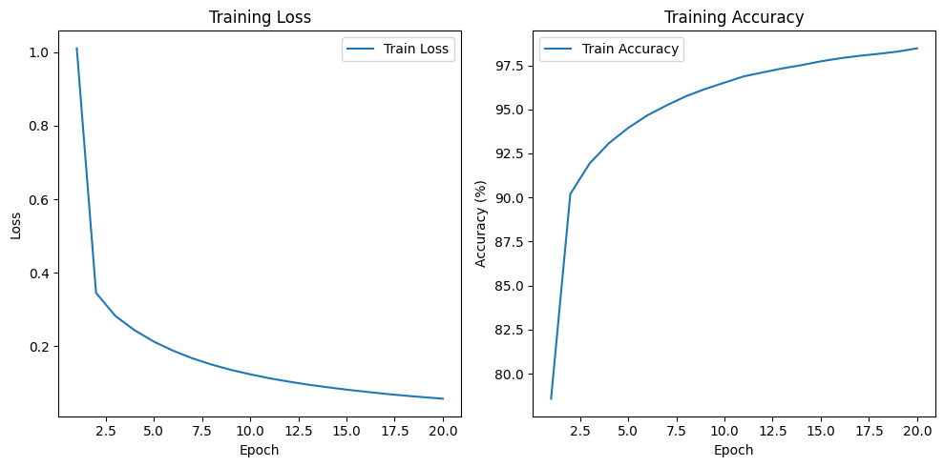
شکل ۳۰. نمودار دقت و خطای مدل Teacher

. ۱-۴-۳-۲. Logit
برای پیدا کردن کلاس خروجی پیش بینی شده توسط شبکه در خروجی logit در PyTorch میتوانیم از تابع torch.max استفاده بکنیم تابع مذکور شاخص حداکثر مقدار را در بین امتیازات کلاس های مقادیر خروجی پیدا کرده و کلاس پیش بینی شده را مجددا تنظیم میکند.
دقت: تنظیم تعداد پاسخ های صحیح در کل نمونه است
Miss classification: تفاوت تعداد کل نمونه ها و پیش بینی های صحیح است
teacher.eval()
correct_predictions = 0
total_samples = 0

with torch.no_grad():
for inputs, labels in test_loader_normalized:
outputs = teacher(inputs)
_, predicted = torch.max(outputs.data, 1)
total_samples += labels.size(0)
correct_predictions += (predicted == labels).sum().item()

test_accuracy = (correct_predictions / total_samples) * 100

print(f'Test Accuracy: {test_accuracy:.2f}%')

# Calculate the number of misclassifications
misclassifications = total_samples - correct_predictions
print(f'Number of Misclassifications: {misclassifications}')

Test Accuracy: 97.65%
Number of Misclassifications: 235

۱-۴-۴. شبکه Student

. ۱-۴-۴-۱. کد های مربوط به این بخش
به علت وجود تشابه با بخش قبل از نظر منطقی از تکرار دوباره کد های پرهیز شده
معماری مدل
class Student(nn.Module):
def __init__(self):
super(Student, self).__init__()
self.flatten = nn.Flatten()
self.fc1 = nn.Linear(784, 128)
self.relu1 = nn.ReLU()
self.fc2 = nn.Linear(128, 64)
self.relu2 = nn.ReLU()
self.fc3 = nn.Linear(64, 10)
self.relu3 = nn.ReLU()

def forward(self, x):
x = self.flatten(x)
x = self.fc1(x)
x = self.relu1(x)
x = self.fc2(x)
x = self.relu2(x)
x = self.fc3(x)
x = self.relu3(x)
return x

خروجی در ده ایپاک
# Training loop
for epoch in range(num_epochs):
running_loss = 0.0
correct_predictions = 0
total_samples = 0

for inputs, labels in train_loader:
optimizer.zero_grad()
outputs = student(inputs)
loss = criterion(outputs, labels)
loss.backward()
optimizer.step()

running_loss += loss.item()
_, predicted = torch.max(outputs.data, 1)
total_samples += labels.size(0)
correct_predictions += (predicted == labels).sum().item()

train_loss = running_loss / len(train_loader)
train_accuracy = (correct_predictions / total_samples) * 100

train_loss_history.append(train_loss)
train_accuracy_history.append(train_accuracy)

print(
f'Epoch [{epoch + 1}/{num_epochs}] - Loss: {train_loss:.4f}, Accuracy: {train_accuracy:.2f}%')

Epoch [1/10] - Loss: 1.7266, Accuracy: 46.74%
Epoch [2/10] - Loss: 0.9774, Accuracy: 65.15%
Epoch [3/10] - Loss: 0.8982, Accuracy: 66.32%
Epoch [4/10] - Loss: 0.8694, Accuracy: 66.87%
Epoch [5/10] - Loss: 0.8519, Accuracy: 67.20%
Epoch [6/10] - Loss: 0.8376, Accuracy: 67.52%
Epoch [7/10] - Loss: 0.8260, Accuracy: 67.73%
Epoch [8/10] - Loss: 0.8154, Accuracy: 67.95%
Epoch [9/10] - Loss: 0.8058, Accuracy: 68.17%
Epoch [10/10] - Loss: 0.7972, Accuracy: 68.36%
بررسی نمودار های خطا و دقت
- در این حالت مشاهده میکنیم چون شبکه ضعیف تر هست تعداد نتایج مدل نسبت به حالت قبلی افت داشته (نظیر پارامتر epoch تعلیم مدل و...)
misclassifications = total_samples - correct_predictions
print(f'Number of Misclassifications on Test Data: {misclassifications}')

plt.figure(figsize=(10, 5))
plt.subplot(1, 2, 1)
plt.plot(range(1, num_epochs + 1), train_loss_history, label='Train Loss')
plt.title('Training Loss')
plt.xlabel('Epoch')
plt.ylabel('Loss')
plt.legend()

plt.subplot(1, 2, 2)
plt.plot(range(1, num_epochs + 1),
train_accuracy_history, label='Train Accuracy')
plt.title('Training Accuracy')
plt.xlabel('Epoch')
plt.ylabel('Accuracy (%)')
plt.legend()

plt.tight_layout()
plt.show()

Number of Misclassifications on Test Data: 18983

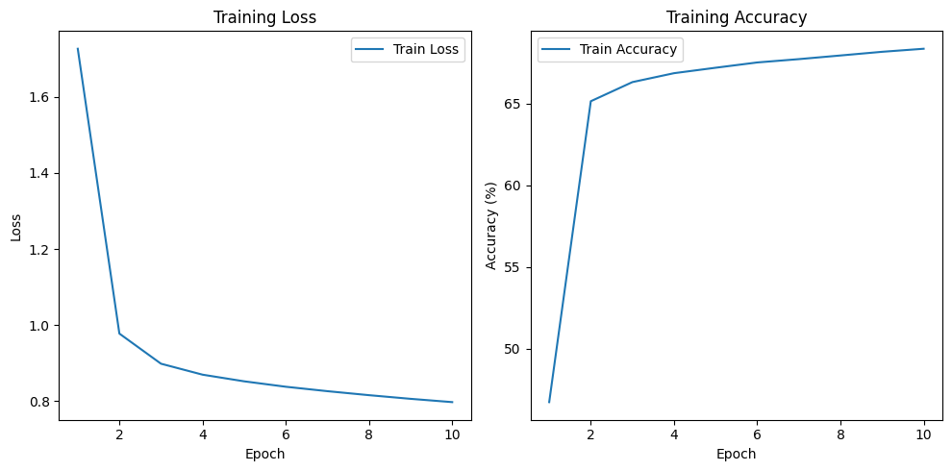
شکل ۳۱. نمودار دقت خطای مدل Student

۱-۴-۵. Knowledge Distillation

۱-۴-۵-۱. کد های مربوط به این بخش
در این مدل از خروجی های مدل Teacher برای کمک به یادگیری مدل Student استفاده کرده ایم. این روش یادگیری که Knowledge Distillation نام دارد برای کاربرد مدل های بزرگ تر که ظرفیت یادگیری بیشتر دارند و سنگین تر هستند به کار میرود. به این صورت که دانش خود را به مدل های ضعیف و کوچکتر منتقل میکنند. در این فرایند مدل های بزرگ تر Teacher و مدل های کوچک تر Student نام دارند. یک راه برای انتقال داد ن Generalization از مدل Teacher به مدل Student این است که از توزیع احتمال خروجی مدل Teacher که آن را Target Soft می نامند برای آموزش مدل Student استفاده کنیم.

۱-۴-۵-۱. کد های مربوط به این بخش
student_kd.train() # Set the Student model to training mode

for epoch in range(num_epochs):
running_loss = 0.0
correct_predictions = 0
total_samples = 0

for inputs, labels in train_loader:
optimizer_kd.zero_grad()
outputs_kd = student_kd(inputs)

# Get Teacher's logits from the Teacher data loader
teacher_logits = teacher(inputs)

loss_kd = criterion_kd(outputs_kd, teacher_logits)
loss_kd.backward()
optimizer_kd.step()

running_loss += loss_kd.item()
_, predicted = torch.max(outputs_kd.data, 1)
total_samples += labels.size(0)
correct_predictions += (predicted == labels).sum().item()

train_loss_kd = running_loss / len(train_loader)
train_accuracy_kd = (correct_predictions / total_samples) * 100

train_loss_history_kd.append(train_loss_kd)
train_accuracy_history_kd.append(train_accuracy_kd)

print(f'Epoch [{epoch + 1}/{num_epochs}] - Loss: {train_loss_kd:.4f}')

Epoch [1/10] - Loss: 4.4609
Epoch [2/10] - Loss: 0.5004
Epoch [3/10] - Loss: 0.2372
Epoch [4/10] - Loss: 0.1650
Epoch [5/10] - Loss: 0.1317
Epoch [6/10] - Loss: 0.1132
Epoch [7/10] - Loss: 0.1006
Epoch [8/10] - Loss: 0.0916
Epoch [9/10] - Loss: 0.0853
Epoch [10/10] - Loss: 0.0805
در این بخش از MSE برخلاف بخش های قبل برای تابع خطا استفاده شده. مدل Teacher یکبار اموزش داده شده و داده های لاجیت آن نگه داری میشود. سپس مدل Student استفاده شده این بار برای اموزش به جای لیبل های واقعی از لاجیت خروجی Teacher استفاده شده است.
correct_predictions_kd_test = 0
total_samples_kd_test = 0

for inputs, labels in test_loader_normalized:
outputs_kd = student_kd(inputs)
_, predicted_kd = torch.max(outputs_kd.data, 1)
total_samples_kd_test += labels.size(0)
correct_predictions_kd_test += (predicted_kd == labels).sum().item()

misclassifications_kd_test = total_samples_kd_test - correct_predictions_kd_test
print(
f'Number of Misclassifications with Knowledge Distillation on Test Data: {misclassifications_kd_test}')

Number of Misclassifications with Knowledge Distillation on Test Data: 285
به وضوح مشخص است که نسبت Miss classification نسبت به حالت سوم کمتر شده است.

. ۱-۴-۵-۲. تعداد پیشبینی های غلط misclassifications مدل Student بخش قبل روی داده های آزمون را با مدل Student فعلی مقایسه کرده و نتیجه را گزارش کنید
مقایسه بین تعداد طبقه‌بندی‌های اشتباه در داده‌های آزمون با استفاده از Distillation Knowledge و آموزش معمولی نشان می‌دهد که تقطیر دانش به طور قابل‌توجهی باعث کاهش طبقه‌بندی اشتباه شده است:

- با Distillation Knowledge: تعداد طبقه بندی اشتباه در داده های آزمون: 285
- بدون تقطیر دانش (آموزش عادی): تعداد طبقه بندی اشتباه در داده های آزمون: 18983

با استفاده از Distillation Knowledge ، مدل دانشجو یاد گرفته است که از خروجی های مدل معلم تقلید کند، که منجر به تعمیم بهتر و کاهش قابل توجهی در طبقه بندی اشتباه در داده های آزمون می شود. این نشان دهنده اثربخشی تقطیر دانش در انتقال دانش از یک مدل بزرگتر (معلم) به یک مدل کوچکتر (دانشجو) است.

. ۱-۴-۵-۳. Accuracy هر دو مدل Student روی داده های train در طول اموزش را روی یک نمودار و در کنار هم رسم کرده و توزیح بدهید knowledge distillation چه تاثیراتی داشته است
num_epochs = 10
plt.figure(figsize=(10, 5))
plt.plot(range(1, num_epochs + 1),
train_accuracy_history, label='Train Accuracy Student', color='blue')
plt.plot(range(1, num_epochs + 1),
train_accuracy_history_kd, label='Train Accuracy Knowledge Distillation', color='red')

plt.title('Training Accuracy')
plt.xlabel('Epoch')
plt.ylabel('Accuracy (%)')
plt.legend()

plt.tight_layout()
plt.show()

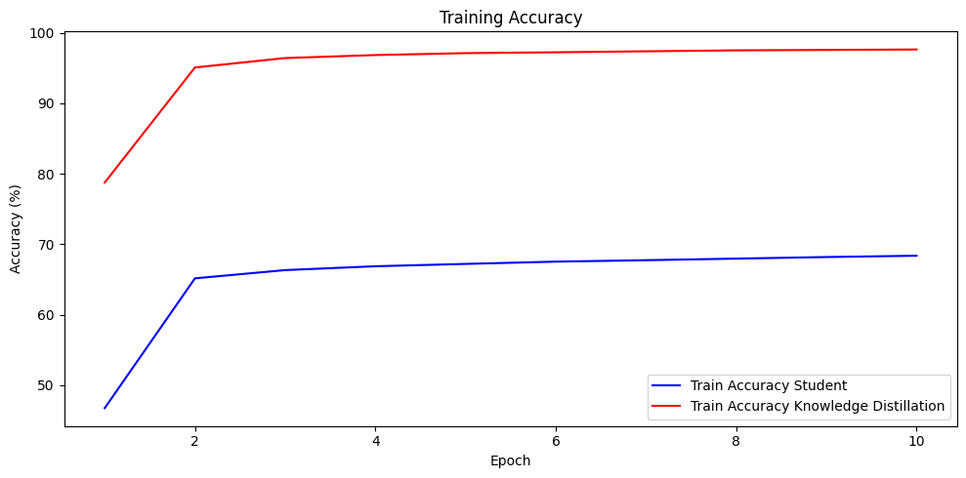
شکل ۳۲. نمودار مقایسه دقت مدل های student
با رسم نمودار دقت هر دو مدل مشاهده میشود اموزش مدل ضعیف تر به وسیله انتقال دانش از مدل پیچیده تر سبب بهبود دقت داده های اموزش شده است.

